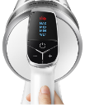
MODELOVA RADA (VS7000)
Jet 70 easy - VS15T7033R4
- bezvreckový vysávač s výnimočným sacím výkonom a filtraciou HEPA s 5 násobnou filtráciou 99,999%
- nabíjacia stanica s moznostou namontovania na stenu
- 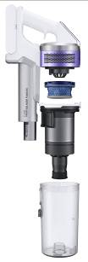Multicyclone filtracia
- Digital Inverter Motor 410W
- Konštantný sací výkon na kefe počas celej doby vysávania v troch tupnoch 16 / 36 / 150 W
- Čas vysávania 40 / 20 / 5 min
- Čas nabíjania 3,5h, variabilna nabijačka s možnosťou uchytenia na stenu a držiakom na príslušenstvo
- Vysoko kapacitna vymeniteľná batéria 21,6V Li-Ion s LED indikáciou
- Po 500 nabíjacích cykloch viac ako 70% capacity
- objem nádoby 0,8 l s jednoduchým čistením EzClean
- Digitalny LED displej s 3 stupňový ovládaním výkonu na tele Max./Normal/min.
- hlučnosť 86dB
- Umývateľný filter + micro filter
- Motorická turbo kefa s mikrovláknom a strierbrom so šírkým záberom vysávania na všetky druhy povrchov– Soft action brush
- sacie príslušenstvo s praktickým uchytenim na základni
- farba tela biela, fialový pruh
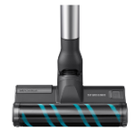
- vaha: 2.6kg (balenie 6.8)
Soft action brush
- Rozmery zariadenia 250x1123x215 mm
- EAN 8806090397578

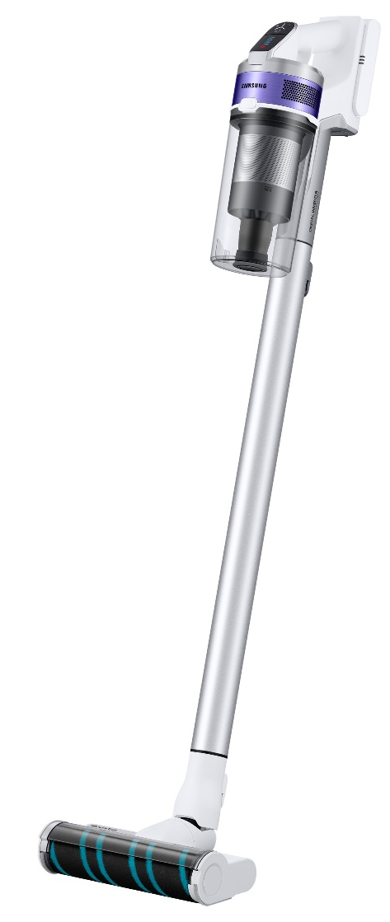



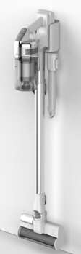

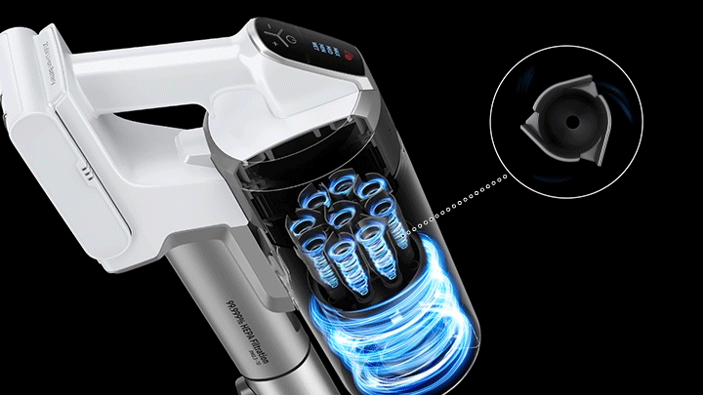

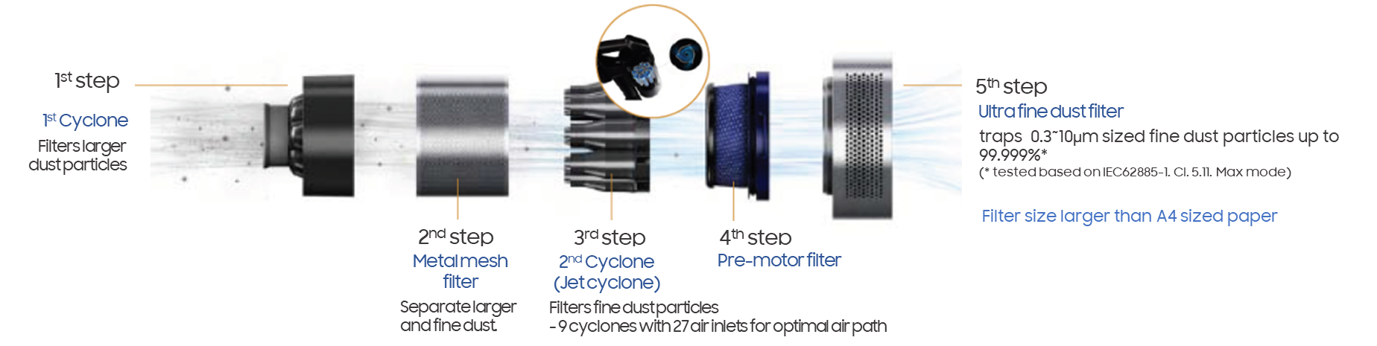

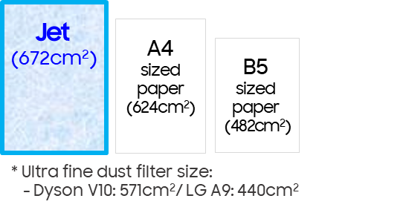
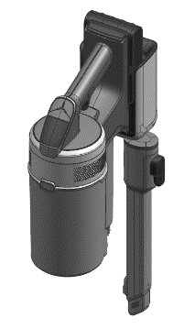
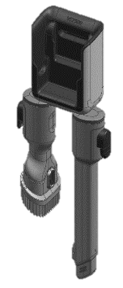
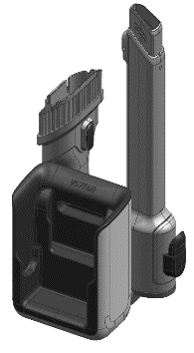
TBD
2-v-1 Nabíjacia stanica
Flexibilita v nabíjaní
Starostlivosť o alergiu a astmu
99.999%* filtracia nečistôt
Nástenná nabíjačka
držiak
Volne stojáce umiestneni
Zabraňuje 99.999%* o velkosti častíc (0.3~10µm**) pomocou vysokoefektívneho multi-cycklónovému filtru prachu
* Testované na základe IEC62885-2, Cl. 5.11, v Max móde
** Častice s veľkosťou 0,3–10 µm (napr. peľové zrná a spóry plesní) sú pre ľudské oko všeobecne neviditeľné

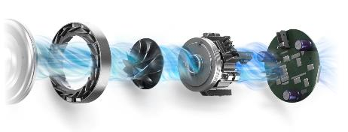
(VS7000)
(VS7500)
Doska plošných spojov
Hlinikový kryt
(efektívne chladenie motora)
Vysoko úččinná turbína
* Sací výkon testovaný na základe normy IEC62885-2 čl. 5.8, testované na vstupe prístroja bez pripojeného príslušenstva, v režime Max. Na základe testov SLG (Schubert Leiter Gerätesicherheit).
Vysávajte efektivejšie s výkonom až 200W/150W*. Digital Inverter Motor optimalizuje prúdenie vzduchu s ultrasonickými specialne navrhnutými lamelamy. Tým silný Digital Inverter Motor s výkonom 550W**, poskytuje sací výkon 200W/150w*
Pokročili čistiaci výkon
Výkonný Digital Inverter Motor
Lamely v tvare krídla

